Bacharelado em Ciência da Computação

Fundamento de Computação e Lógica Digital -2021-1

Trabalho 01

|  |
| --- |
| Fundamento de computação e Lógica Digital |

|  |  |
| --- | --- |
| Professor da Disciplina: | Ildeberto de Genova Bugatti |
| Turma: | A-S |
| Identificação do grupo: | Grupo 3 |
| Nomes e Ras: | 614084 – André Genoti Dantas  604860 – João Victor Tudela Gabriel  617571 – Lucas Ferrari Lopes  614491 – Lucas Matheus de Souza Marques  614432 – Luís Felipe Ribeiro Campos |
| Título do Trabalho: | Sistemas de Numeração 1 |



1- Relacione e descreva as principais bases numéricas utilizadas em sistemas digitais.

As bases numéricas são: binária (2), quatro (4), oito octal (8) e dezesseis (Hexadecimal) (H). A mais utilizada é a binária, e as outras podemos dizer que são os subsistemas digitais que utilizam bases que são potência de dois assim constituindo as bases 4, 8 e 16.

2- Quantos dígitos existem em uma base “n” qualquer? Quais são?

A quantidade de dígitos em uma base “n” depende da sua base partindo do zero (0) que é o menor número e n-1 sendo o maior número, ou seja, existem “n” dígitos.

3- Qual a importância da base binária?

Ela tornou possível a comunicação entre o homem e a máquina, como os sistemas digitais representam grandeza (físicas, matemáticas ou informações) utiliza-se o sistema numérico binário com 0 e 1, já o homem representa estas mesmas grandezas utilizando o sistema numérico decimal.

4- Responda as perguntas que seguem:

a) Quantas grandezas diferentes podem ser representadas utilizando-se “n” bits?

Podem ser representadas 2n grandezas usando “n” bits.

b) Quantas grandezas podem ser representadas utilizando-se “n” dígitos decimais?

Podem ser representadas 10n grandezas usando “n” dígitos decimais.

c)Quantas grandezas podem ser representadas em uma base “b” qualquer, utilizando-se “n” dígitos da base?

Podem ser representadas bn grandezas usando “n” dígitos de uma base qualquer.

d)Quantas grandezas diferentes podem ser representadas com “10” bits? Represente a quantidade de grandezas na base 10 e também em potência de 2. Qual é a unidade de medida que representa o valor obtido?

Podem ser representadas 210 grandezas, exatamente 1024 e a unidade de medida é o Kilobyte.

e) Quantas grandezas podem ser representadas com “20” bits? Represente a quantidade de grandezas na base 10 e também em potência de 2. Qual é a unidade de medida que representa o valor obtido?

Podem ser representadas 220 grandezas, exatamente 1 048 576, a unidade de medida é o Megabyte.

f) Quantas grandezas podem ser representadas com “30” bits? Represente a quantidade de grandezas na base 10 e também em potência de 2. Qual é a unidade de medida que representa o valor obtido?

Podem ser representadas 230 grandezas, exatamente

1 073 741 824, a unidade de medida é o Gigabyte.

g) Quantas grandezas podem ser representadas com “40” bits? Represente a quantidade de grandezas na base 10 e também em potência de 2. Qual é a unidade de medida que representa o valor obtido?

Podem ser representadas 240 grandezas, exatamente

1 099 511 627 776, a unidade de medida é o Terabyte.

5-Calcule as dez primeiras potências do número2 (2n, dois elevado a potência n):

20 = 1

21 = 2

22 = 4 (2.2)

23 = 8 (2.2.2)

24 = 16 (2.2.2.2)

25 = 32 (2.2.2.2.2)

26 = 64 (2.2.2.2.2.2)

27 = 128 (2.2.2.2.2.2.2)

28 = 256 (2.2.2.2.2.2.2.2)

29 = 512 (2.2.2.2.2.2.2.2.2)

210 = 1024 (2.2.2.2.2.2.2.2.2.2)

6-Converta os números abaixo, expressos na base dois (2) a bases dez (10):

a- 1100111(2), para a base 10

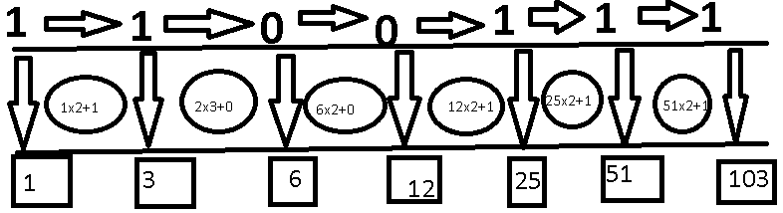

b- 1001110,101(2), para a base 10

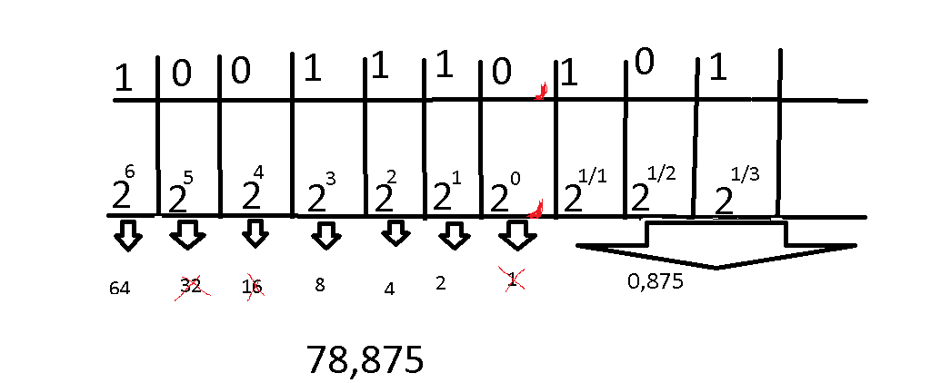

c- 10101010,1011(2), para a base 10

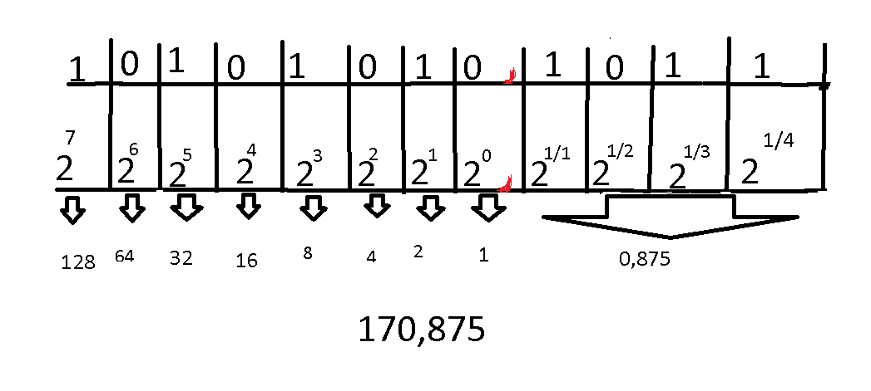

d- 1100111,0011(2), para a base 10

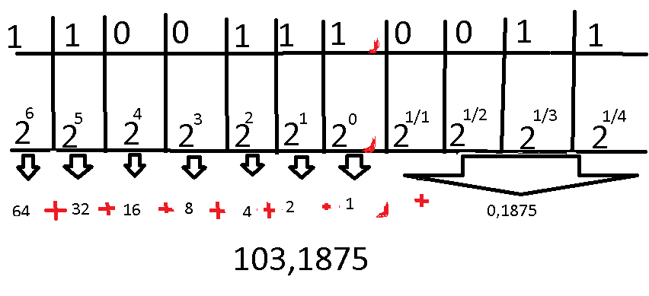

7-Converta os números que estão representados na base dez (10) para a base dois (2):

a- 59,125(10), para a base 2

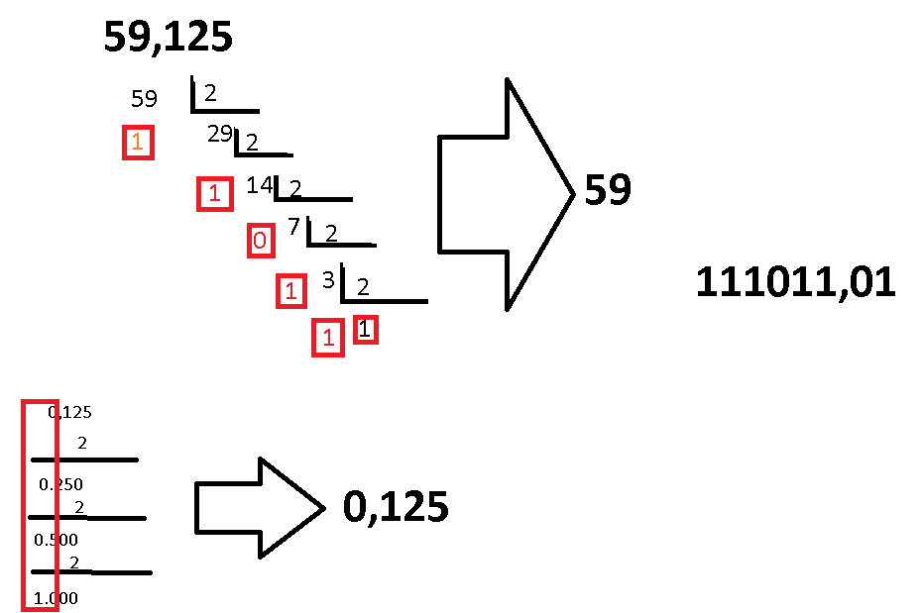

b- 45,45(10), para a base 2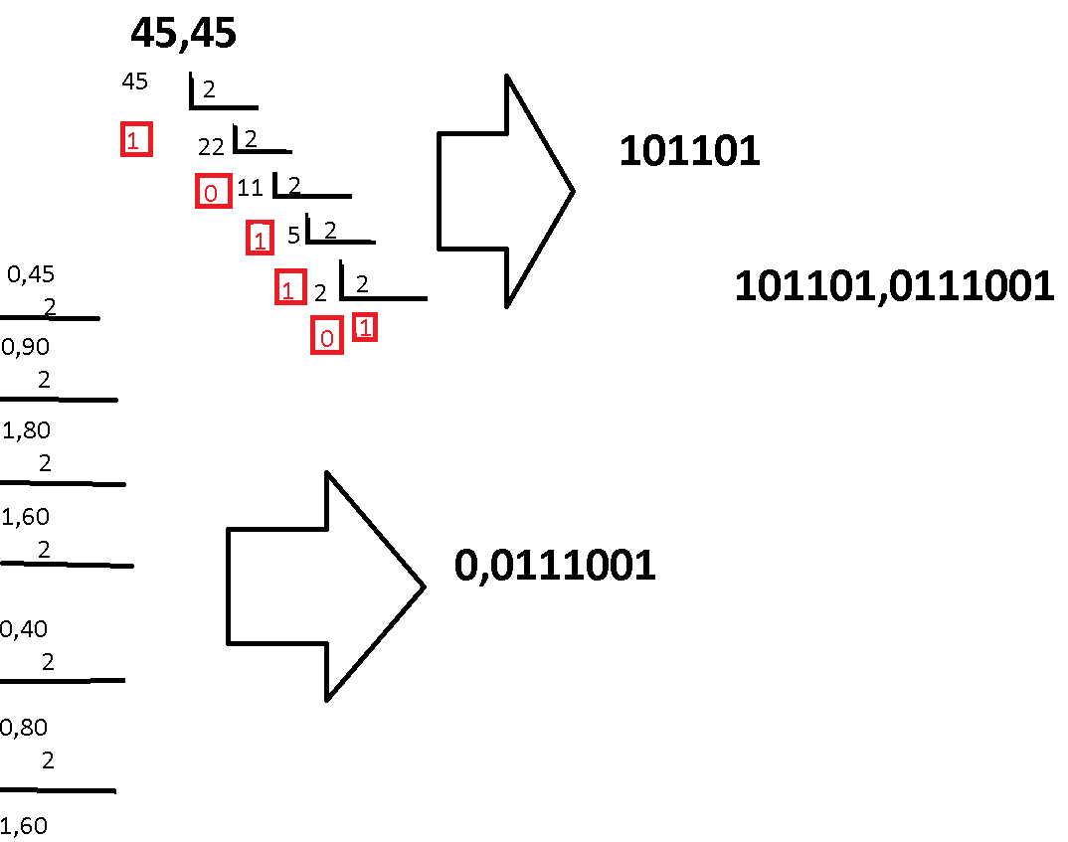

c- 35,875(10), para a base 2

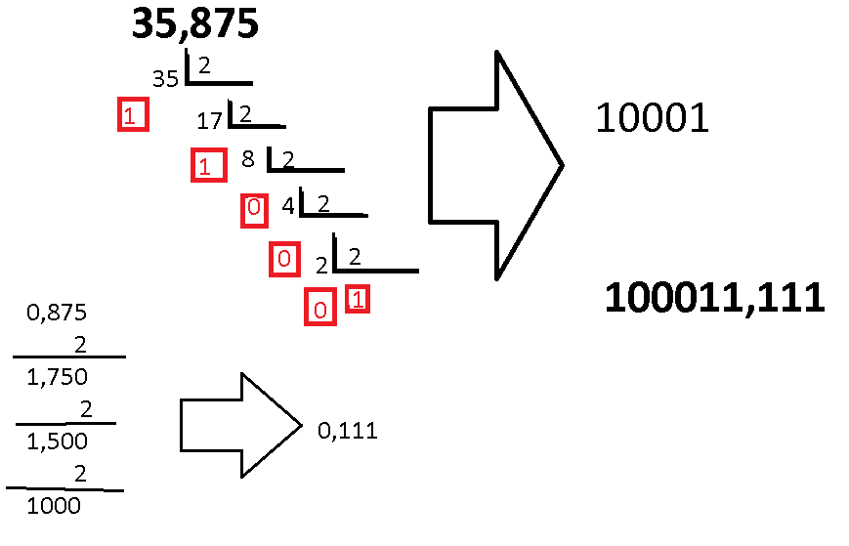

d- 103(10), para a base 2

